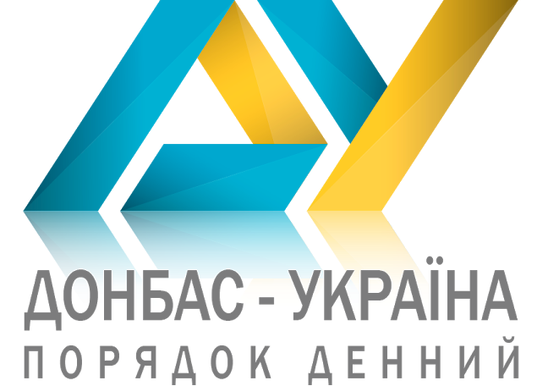

Общественность Донбасса предложила план действий для власти

Участники форума «Донбасс - Украина. Повестка дня», который проходил 5 июля в Славянске, подготовили дорожную карту изменений и отправили ее в центральные органы власти. Организаторы форума уверены, что реализация этого плана сможет существенно повысить качество жизни на освобожденных территориях Донетчины и Луганщины.

Участники подготовили свои предложения по таким тематическим блокам:
- честные и безопасные выборы на Донбассе (в частности, создание площадок для переговоров и консолидации усилий демократических сил на местных выборах; разработка реанимационных пакетов решений для Донбасса);
- проблемы переселенцев (в частности, упрощение пропускного режима, создание единого государственного органа по работе с переселенцами);
- национальный диалог (в частности, межрегиональные обмены студентов и преподавателей, открытие курсов украинского языка в восточных регионах);
- децентрализация и административно-территориальная реформа; (в частности, утверждение перспективного плана формирования территориальных громад Донецкой области, разработка комплексной стратегии развития г. Славянска);
- бизнес в зоне АТО (в частности, помощь переселенцам в открытии бизнеса и вывозе оборудования с зоны АТО, усовершенствование администрирования налогов, создание единого портала с разъяснениями для желающих открыть бизнес).
- свобода слова (создание площадки для коммуникации и обмена информацией между журналистами Донетчины и других регионов).

Публичная презентация дорожной карты с предложениями участников форума состоится в ближайшее время в г. Киев. Кроме того, будут предложены конкретные механизмы для внедрения этих изменений. О времени и месте презентации будет сообщено отдельно.

Напомним, 5 июля в Славянске состоялся форум «Донбасс - Украина. Повестка дня», в котором приняли участие более 350 человек, которые представляют разные регионы Украины, а также гости из США, Канады, Швейцарии и Чехии. Более половины участников - жители Донецкой области. Цель форума - выработка конкретных путей решения проблем, с которыми сталкиваются жители освобожденных территорий, а также привлечение к их решению представителей власти и международных партнеров. Гостями форума были Посол Канады в Украине Роман Ващук, глава Госказначейства Украины Татьяна Слюз, заместитель министра регионального развития и ЖКХ Вячеслав Негода, глава Донецкой областной администрации Павел Жебривский, политический аналитик Андрей Илларионов, социолог Ирина Бекешкина, писатель Андрей Курков, народные депутаты Украины, представители международных структур, гражданского общества, эксперты, работники органов местного самоуправления.

Организаторами форума выступили ОО «Центр ЮЭЙ», движение «Сильные громады Донетчины», Центр поддержки реформ при КМУ, культурная инициатива «Вавилон 13», благотворительный фонд «Из страны в Украину», ОО «Украинский центр независимых перспективных исследований», проект «Граждане в действии», ИСАР «Єднання», Международный центр перспективных исследований, ОО «Крым SOS», ОО «Донбасс SOS», ОО «Восток SOS», CIPE (Center for International Private Enterprise), ОО «Комитет избирателей Украины», культурная инициатива «Теплица», Общественное телевидение Донетчины, ОО «Донецкий пресс-клуб», сайт города Славянска. Организаторы форума не имеют отношения к политическим партиям и проектов.

